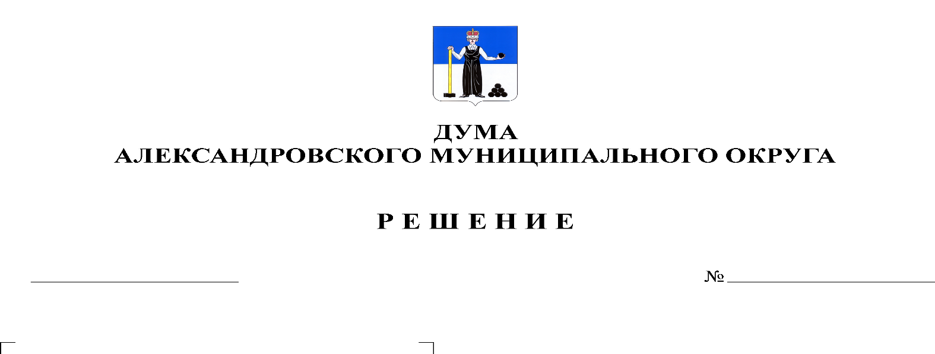
О внесении изменений в решение Думы Александровского муниципального округа от 27.02.2020 № 81 «О принятии Положения об оплате труда муниципальных служащих органов местного самоуправления Александровского муниципального округа»

273
27.01.2022

В соответствии со статьей 35 Федерального Закона от 06.10.2003 № 131-ФЗ «Об общих принципах организации местного самоуправления в Российской Федерации», пунктом 4 статьи 86 Бюджетного Кодекса Российской Федерации, пунктом 3 статьи 20.1. Федерального закона от 07.02.2011 № 6-ФЗ «Об общих принципах организации и деятельности контрольно-счетных органов субъектов Российской Федерации и муниципальных образований», решением Думы Александровского муниципального округа от 16 декабря 2021 г. № 264 «О принятии Положения об оплате труда лиц, замещающих муниципальные должности Контрольно-счетной палаты Александровского муниципального округа, осуществляющих свои полномочия на постоянной основе», Дума Александровского муниципального округа
решает:
1. Внести в Положение об оплате труда муниципальных служащих органов местного самоуправления Александровского муниципального округа, утвержденное решением Думы Александровского муниципального округа от 27.02.2020 № 81, следующие изменения:
1.1. В пункте 1.2. слова «, Контрольно-счетной палаты Александровского муниципального округа» исключить;
1.2. В приложении 1 строки
«
1.2 | Председатель Контрольно-счетной палаты | 22229
2.8 | Аудитор Контрольно-счетной палаты | 14449
» исключить.
2. Настоящее решение опубликовать в газете «Боевой путь» и разместить на официальном сайте органа местного самоуправления «Александровский муниципальный округ Пермского края» (www.aleksraion.ru).
3. Настоящее решение вступает в силу с момента опубликования и распространяется на правоотношения, возникшие с 1 января 2022 года.

Председатель Думы
Александровского муниципального округа Л.Н. Белецкая

Глава муниципального округа –
глава администрации Александровского
муниципального округа О.Э. Лаврова

